TRƯỜNG ĐẠI HỌC QUY NHƠN  PHÒNG KHCN VÀ HTQT | 25/01/2021

GIỚI THIỆU VỀ NCKH CỦA SINH VIÊN

Nghiên cứu khoa học (NCKH) là hoạt động cần thiết trong các cơ sở giáo dục đại học, góp phần quan trọng trong việc gắn kết việc học lý thuyết với thực tiễn, nâng cao chất lượng đào tạo. Việc tham gia hoạt động NCKH trong trường đại học không chỉ giúp sinh viên củng cố kiến thức đã được học, tích lũy, mở rộng kiến thức chuyên môn mà còn tạo điều kiện cho sinh viên rèn luyện khả năng tư duy phản biện, phát huy khả năng chủ động, sức sáng tạo để giải quyết các vấn đề trong thực tiễn và tạo ra các sản phẩm có giá trị.
Với sứ mệnh đào tạo, phát triển nguồn nhân lực chất lượng cao; bồi dưỡng nhân tài; nghiên cứu khoa học, truyền bá tri thức và chuyển giao công nghệ; Trường Đại học Quy Nhơn luôn quan tâm chú trọng và đẩy mạnh hoạt động NCKH nói chung và NCKH của sinh viên nói riêng. Nhà trường coi đây là một nhiệm vụ quan trọng bên cạnh quá trình đổi mới nội dung chương trình và phương pháp dạy học nhằm nâng cao chất lượng đào tạo; khẳng định thương hiệu, uy tín hàng đầu của trường trong khu vực Nam Trung bộ - Tây Nguyên và Việt Nam, hướng đến đạt tiêu chuẩn chất lượng của khu vực Đông Nam Á.
Trong những năm qua, NCKH là một trong những hoạt động thường niên của sinh viên Trường Đại học Quy Nhơn. Hàng năm, Trường triển khai nhiều hoạt động như tổ chức các hội nghị, hội thảo trao đổi kinh nghiệm, giới thiệu, trang bị cho sinh viên những phương pháp học tập, nghiên cứu mới, hiện đại; kết hợp với việc giao lưu giữa sinh viên với các nhà khoa học uy tín, các doanh nghiệp khoa học công nghệ thành công nhằm thu hút sự quan tâm và thúc đẩy sinh viên tham gia NCKH. Mỗi năm, Trường hỗ trợ kinh phí cho hàng trăm đề tài NCKH của sinh viên và thu hút hàng ngàn sinh viên tham gia thực hiện đề tài ở tất cả các lĩnh vực đào tạo của Trường. Bên cạnh kinh phí của Trường, sinh viên còn được hỗ trợ kinh phí thực hiện các nghiên cứu của mình từ chủ nhiệm các đề tài, dự án, chương trình khoa học công nghệ các cấp là Giảng viên của Trường. Thêm vào đó, hằng năm, Nhà trường cũng quan tâm đến việc tăng kinh phí hỗ trợ cho các đề tài, nhất là những đề tài có công bố trên các tạp chí khoa học uy tín và có định hướng ứng dụng thực tiễn. Tất cả sinh viên tham gia thực hiện đề tài NCKH được nghiệm thu với kết quả từ loại “Đạt” trở lên đều được Trường cấp giấy chứng nhận.
Giải thưởng NCKH của sinh viên cấp Trường được tổ chức thường niên nhằm xét chọn các công trình có chất lượng, có giá trị ứng dụng thực tiễn cao hoặc có ý tưởng có thể xây dựng, triển khai thành đề án sáng tạo, khởi nghiệp. Bên cạnh đó, Trường cũng tổ chức xét chọn các công trình NCKH của sinh viên có chất lượng cao và gửi tham dự các giải thưởng sinh viên NCKH cấp tỉnh, cấp bộ; giải thưởng sinh viên NCKH Euréka và giải thưởng sinh viên NCKH của các tổ chức, doanh nghiệp. Cuối mỗi năm học, Trường tổ chức Hội nghị Sinh viên NCKH nhằm tổng kết, đánh giá công tác NCKH của sinh viên và trao thưởng cho các sinh viên có thành tích xuất sắc trong hoạt động NCKH. Bên cạnh Hội nghị còn có trưng bày sản phẩm đề tài là các bài báo khoa học, các mô hình, mẫu vật, pilot và trưng bày poster về kết quả nghiên cứu của đề tài; qua đó khơi dậy niềm say mê học tập, nghiên cứu, ý thức đổi mới, sáng tạo trong sinh viên và tạo sức lan tỏa cho hoạt động NCKH trong sinh viên toàn trường.
Trong 5 năm, giai đoạn 2016-2020, Trường đã có 436 đề tài NCKH của sinh viên và thu hút gần 1456 sinh viên tham gia thực hiện nghiên cứu. Trong số đó có 117 đề tài đạt giải thưởng sinh viên NCKH cấp Trường, 13 đề tài đạt giải sinh viên NCKH cấp Bộ và 06 đề tài đạt giải sinh viên NCKH Euréka. Đáng chú ý có nhiều đề tài đạt giải cao như giải Nhất, giải Nhì cấp Bộ GD&ĐT. Hơn nữa, chất lượng nghiên cứu của các đề tài ngày càng được nâng cao, thể hiện ở việc ngày càng có nhiều bài báo công bố kết quả nghiên cứu của đề tài trên các tạp chí khoa học chuyên ngành trong nước và quốc tế, các tạp chí thuộc danh mục Scopus; và ngày càng có nhiều sản phẩm của đề tài là các mô hình, pilot có khả năng ứng dụng cao và giải quyết các vấn đề thực tiễn của doanh nghiệp, địa phương.
Tiếp tục duy trì và thúc đẩy hoạt động NCKH của sinh viên, bên cạnh việc thường xuyên đổi mới quản lý hoạt động khoa học công nghệ và xây dựng kế hoạch NCKH trong sinh viên từng năm học, Trường còn hướng đến việc chủ động tìm kiếm, hợp tác với các tổ chức, doanh nghiệp, đơn vị sản xuất kinh doanh để vừa thu hút nguồn tài trợ, vừa tạo điều kiện để các đề tài NCKH của sinh viên có tính ứng dụng thực tiễn cao hơn. Theo kế hoạch, bắt đầu từ năm học 2021-2022, Trường sẽ tổ chức sự kiện Open Days về hoạt động NCKH cho giảng viên và sinh viên nhằm thu hút sự quan tâm về NCKH không chỉ cho giảng viên, sinh viên trong trường mà còn cho học sinh phổ thông và những người yêu khoa học trên địa bàn.
Sau đây là một số hình ảnh về hoạt động NCKH sinh viên:
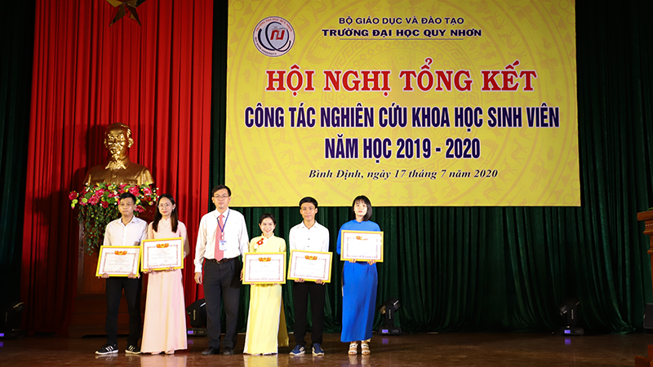
Trao giải thưởng cho sinh viên tại Hội nghị sinh viên NCKH năm học 2019 - 2020
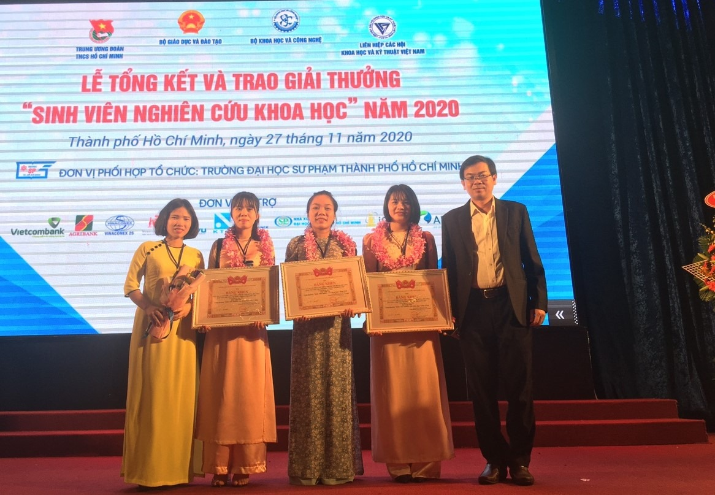
Trường Đại học Quy Nhơn đạt giải Nhì tại Lễ Tổng kết và trao Giải thưởng “Sinh viên nghiên cứu khoa học” cấp Bộ GD&ĐT năm 2020

